云南大学数学与与统计学院
上机实践报告

课程名称：近代密码学实验 | 年级：2013 | 上机实践成绩：
指导教师：陆正福 | 姓名：金洋
上机实践名称：近代密码学期中上机实验 | 学号：20131910023 | 上机实践日期： 12/1
合作者学号： | 合作者姓名：

一、实验目的

以课堂讲授的问题与体制为基础,探索参数规模的影响, 加深安全性的认识.

二、实验内容

任选一种公钥密码体制,探索参数(如密钥/随机量等)规模的影响.
- 对于加密时间的影响
- 对于解密时间的影响
- 对于机器资源的要求
- 对于安全性的影响
- 给出你的建议

要求: 自行设计实验方案, 通过实验,尽量给出参数规模为自变量,受影响量为因变量的可视化图形.

期中之前一共完成五类体制的讲解,希望每个体制有几乎相同的选取人数,随机抽签决定.

三、实验平台
不限制。

四、实验记录与实验结果分析
（注意记录实验中遇到的问题。实验报告的评分依据之一是实验记录的细致程度、实验过程的真实性、实验结果的解释和分析。如果涉及实验结果截屏，应选择白底黑字。）
1. RSA体制的过程如下：
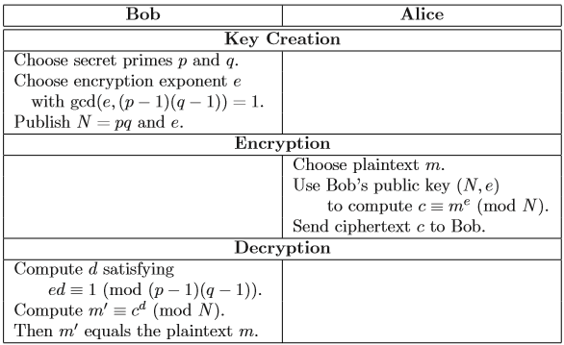

- 实验代码：
FundAl.java
package MidTest;
import java.math.BigInteger;

public class FundAl {
protected BigInteger u;
protected BigInteger v;
protected BigInteger zero;

public FundAl() {
zero=new BigInteger("0");
}

public BigInteger getU() {
return u;
}
public BigInteger getV() {
return v;
}

public BigInteger euclidean(BigInteger a,BigInteger b) {
if (b.compareTo(zero)==0) return a;
return euclidean(b,a.mod(b));

}

public BigInteger extendedEuclidean(BigInteger a,BigInteger b) {
if (b.compareTo(zero)==0) {
u=new BigInteger("1");
v=new BigInteger("0");
return a;
}
BigInteger r= extendedEuclidean(b,a.mod(b));
BigInteger t=u;
u=v;
v=t.subtract(a.divide(b).multiply(v));
return r;

}

public BigInteger fastPowering(BigInteger g,BigInteger A,BigInteger N) {
BigInteger a=g;
BigInteger b=new BigInteger("1");
BigInteger one=new BigInteger("1");
BigInteger two=new BigInteger("2");
while (A.compareTo(zero)!=0) {
if (A.mod(two).compareTo(one)==0) b=b.multiply(a).mod(N);
a=a.multiply(a).mod(N);
A=A.divide(two);
}
return b;
}
}

RSA.java

package MidTest;

import java.math.BigInteger;
import java.util.Random;

public class RSA {
private final static BigInteger ZERO = new BigInteger("0");
private final static BigInteger ONE = new BigInteger("1");
private final static BigInteger TWO = new BigInteger("2");

public RSA() {

}

/*产生一个素数，是素数的概率超过1-2^(-10)*/
public BigInteger createBigPrime(int len) {
BigInteger p;
do {
p=new BigInteger(len, 10, new Random());//此构造函数用于构造一个随机生成正BigInteger的可能是以指定的len的素数。可能性超过1-2^(-10)
} while (!p.isProbablePrime(10));//是素数则跳出构造
return p;

}

public BigInteger createRandomInt(int len) {
Random rand = new Random();
//return(new BigInteger( rand.nextInt((int)(9*Math.pow(10,len-1)-1+Math.pow(10,len-1)))+"" ));//产生一个len位整数
//return(new BigInteger(rand.nextInt(9*10^(len-1)-1)+10^(len-1)+""));//产生一个四位整数
return new BigInteger(len, rand);
}

public void RSA_C_E_D() {
BigInteger p,q,pq_1,e,N,m,c,d,t;
/*Bob*/
FundAl FA=new FundAl();
p=createBigPrime(200);
q=new BigInteger("1154639830424094586704374196379");
pq_1=p.subtract(ONE).multiply(q.subtract(ONE));
e=createBigPrime(10);
N=p.multiply(q);
System.out.println("Bob publishes his public key (N,e)=("+N+","+e+").");

/*Alice*/
m=new BigInteger("970268244100785623001747317880701213200869947407373312409972");
System.out.println("Alice wants to send plaintext m="+m);
long a=System.currentTimeMillis();
c=FA.fastPowering(m, e, N);
System.out.println("加密执行耗时 : "+(System.currentTimeMillis()-a)+"毫秒 ");
System.out.println("Alice sends "+c+" to Bob.");

/*Bob*/
long b=System.currentTimeMillis();
FA.extendedEuclidean(e, pq_1);

d=FA.getU().mod(pq_1).abs();

t=FA.fastPowering(c, d, N);
System.out.println("解密执行耗时 : "+(System.currentTimeMillis()-b)+"毫秒 ");
System.out.println("After computation,Bob gets message="+t);
System.out.println("\n已使用内存："+ (Runtime.getRuntime().totalMemory()
- Runtime.getRuntime().freeMemory())/1024/1024 + "M");

}

}

TestRSA.java

package MidTest;

public class TestRSA {

public static void main(String[] args) {
// TODO Auto-generated method stub
RSA rsa=new RSA();
System.out.println("RSA体制:");
rsa.RSA_C_E_D();
}

}

- 探索参数规模的影响
RSA算法的具体操作是：选取2个大素数p与q，然后算出N=pq，再选取一个正整数e，使之满足(e，(p-1)(q-1))=1；再求出正整数d，使之满足ed=1 mod ((p-1)(q-1))；
然后用{N，e)作为公钥，而用{N，d}作为私钥。
用RSA体制加密时，先将明文数字化，然后进行分组，每组的长度不超过log(m)，再每组单独加密和解密。
由上可知对RSA有影响的主要是四个参数——p，q，e，d，其中p、q的地位等价，故在探索时可以只选择一个进行规模变化，这里不妨探索p，固定q为100比特的二进制素数，即十进制1154639830424094586704374196379；d是在p，q，e固定后通过模拟运算求得，可视作一个因变量，故这里不再进行探索。
除此之外，明文的长度、内容显然会对密码体制的性能产生影响，但本实验是对密码体制的参数进行探索，故需对一些统一的变量进行固定，这里我们令：
传输明文m：200比特的二进制，即十进制m=970268244100785623001747317880701213200869947407373312409972；
综上，接下去我们主要探索p和e的规模对RSA性能的影响。记len(p)、len(e)分别为p，e二进制下的位数。

4. p的规模对于加密时间、解密时间、及其资源的影响
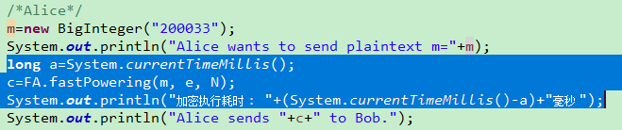

中间三句用于统计加密执行耗时；

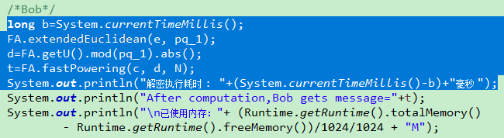

前四句用于统计解密时间，最后一句用于统计使用内存；
totalMemory()这个方法返回的是java虚拟机现在已经从操纵系统那里挖过来的内存大小，也就是java虚拟机这个进程当时所占用的 所有 内存。

固定e在二进制表示下的长度为10bit；
①当len(p)=200时，统计五次下运行结果：
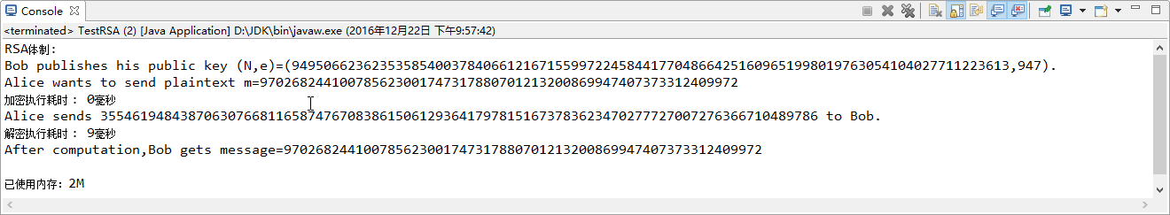

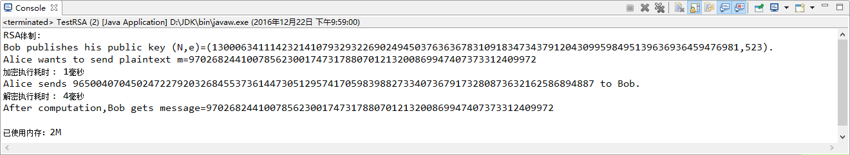

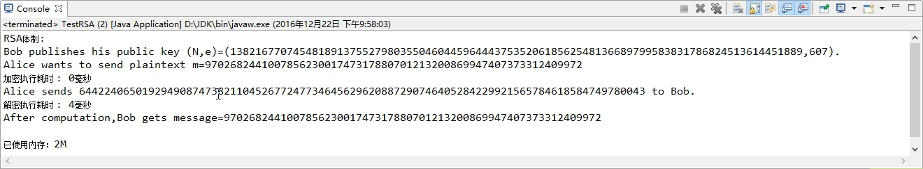

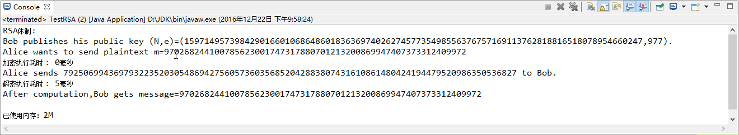

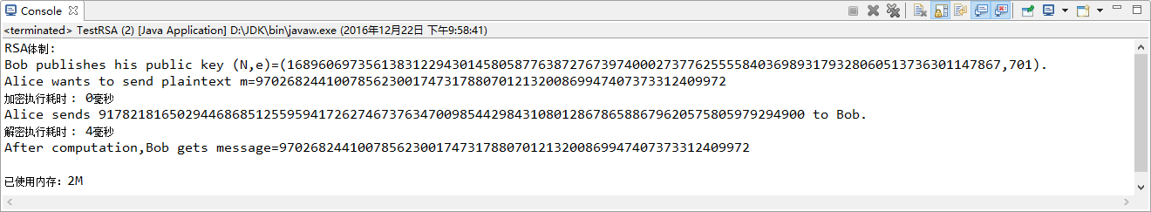

表1：len(e)=10, len(p)=200 RSA的加密执行耗时、解密执行耗时、使用内存统计情况
 | 加密执行耗时/ms | 解密执行耗时/ms | 使用内存/M
第1次 | 0 | 9 | 2
第2次 | 1 | 4 | 2
第3次 | 0 | 4 | 2
第4次 | 0 | 5 | 2
第5次 | 0 | 4 | 2
平均 | 0.2 | 5.2 | 2

②当len(p)=400时，统计五次下运行结果：
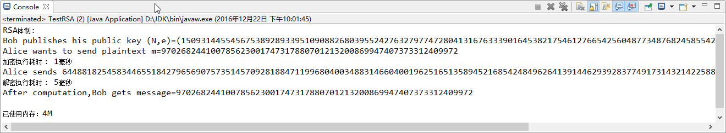

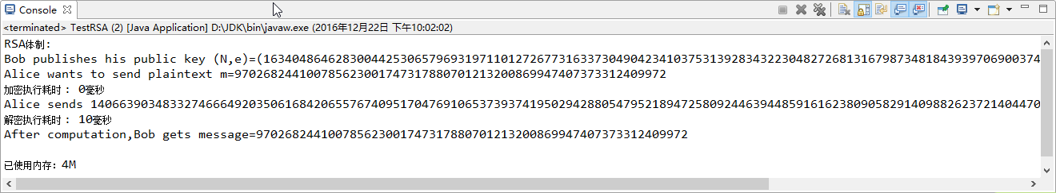

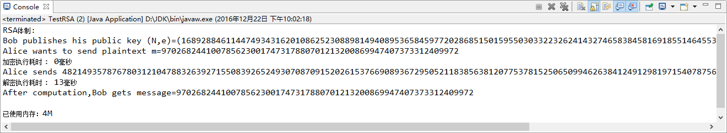

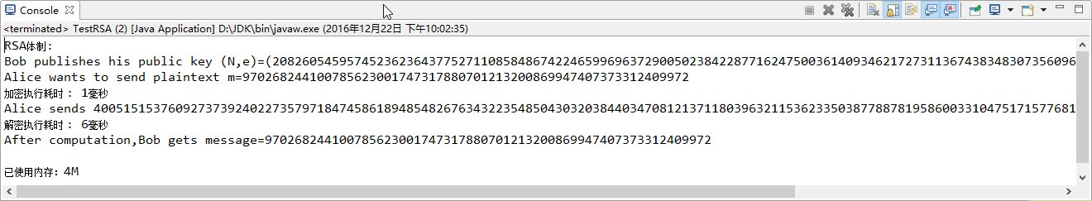

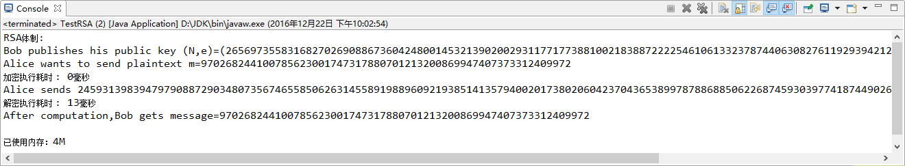

表2：len(e)=10, len(p)=400 RSA的加密执行耗时、解密执行耗时、使用内存统计情况
 | 加密执行耗时/ms | 解密执行耗时/ms | 使用内存/M
第1次 | 1 | 5 | 4
第2次 | 0 | 10 | 4
第3次 | 0 | 13 | 4
第4次 | 1 | 6 | 4
第5次 | 0 | 13 | 4
平均 | 0.4 | 9.4 | 4

③当len(p)=600时，统计五次下运行结果：
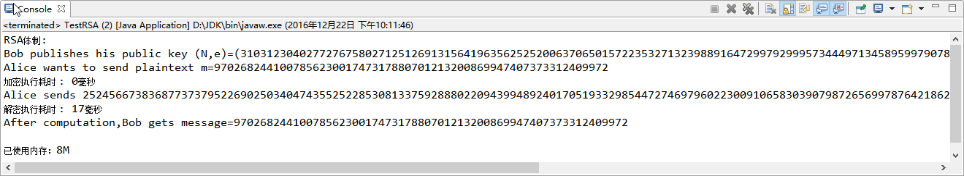

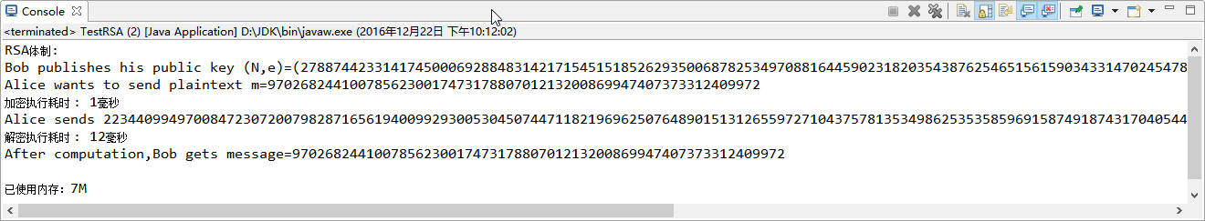

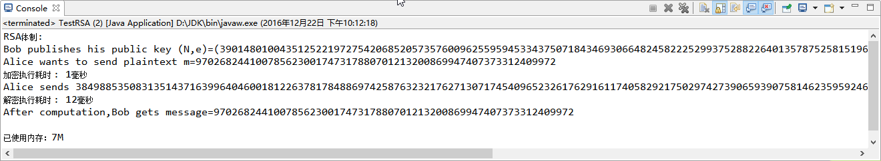

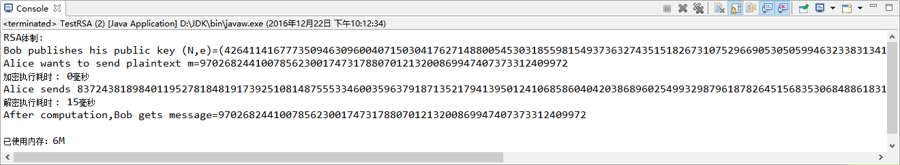

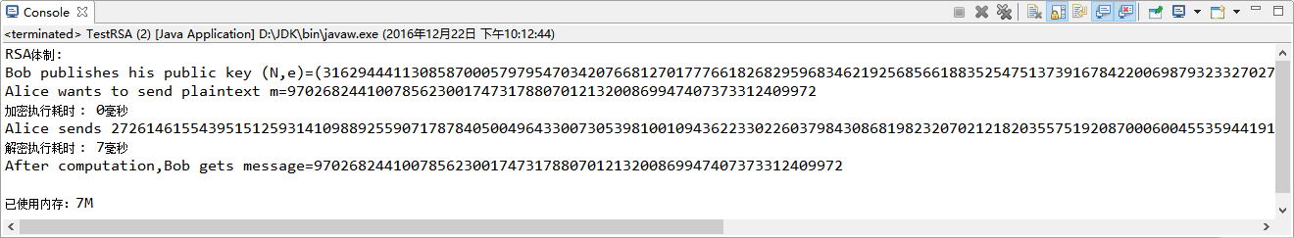

表3：len(e)=10, len(p)=600 RSA的加密执行耗时、解密执行耗时、使用内存统计情况
 | 加密执行耗时/ms | 解密执行耗时/ms | 使用内存/M
第1次 | 0 | 17 | 8
第2次 | 1 | 12 | 7
第3次 | 1 | 12 | 7
第4次 | 0 | 15 | 6
第5次 | 0 | 7 | 7
平均 | 0.4 | 12.6 | 7

④当len(p)=800时，统计五次下运行结果：
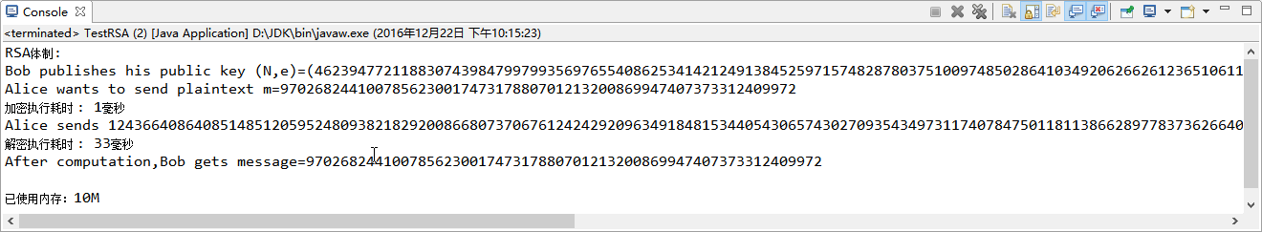

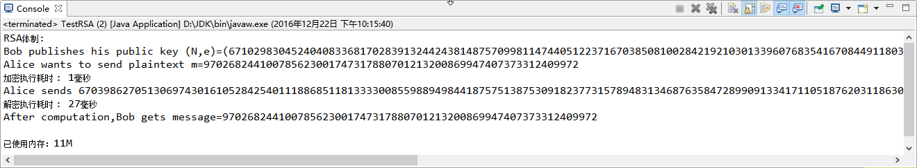

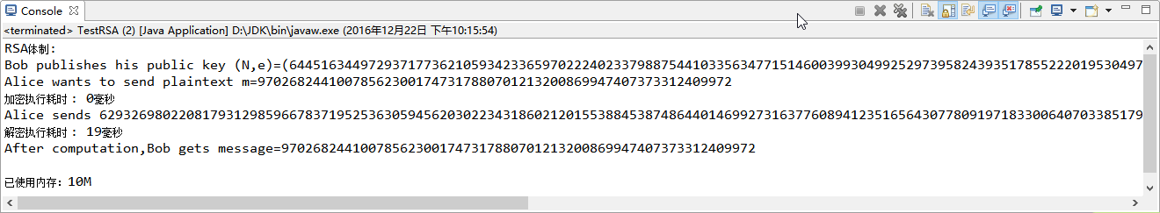

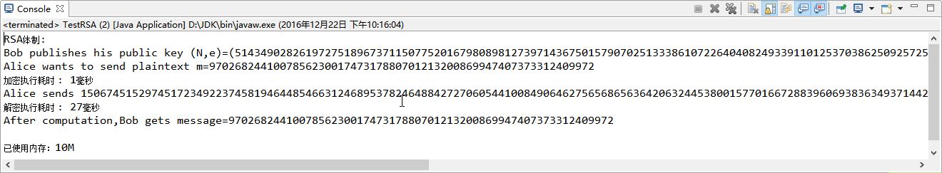

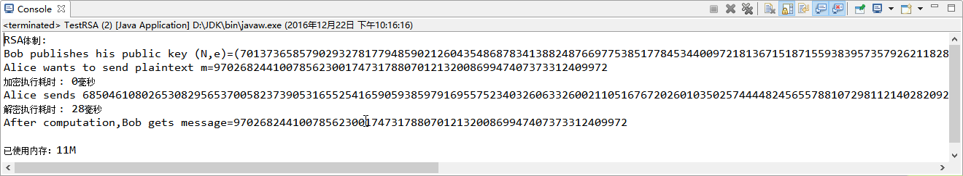

表4：len(e)=10, len(p)=800 RSA的加密执行耗时、解密执行耗时、使用内存统计情况
 | 加密执行耗时/ms | 解密执行耗时/ms | 使用内存/M
第1次 | 1 | 33 | 10
第2次 | 1 | 27 | 11
第3次 | 0 | 19 | 10
第4次 | 1 | 27 | 10
第5次 | 0 | 28 | 11
平均 | 0.6 | 26.8 | 10.4

⑤当len(p)=1024时，统计五次下运行结果：
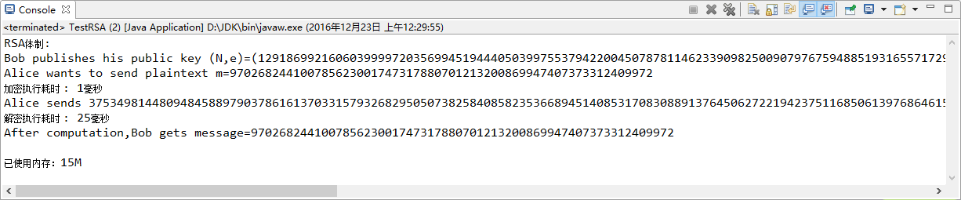

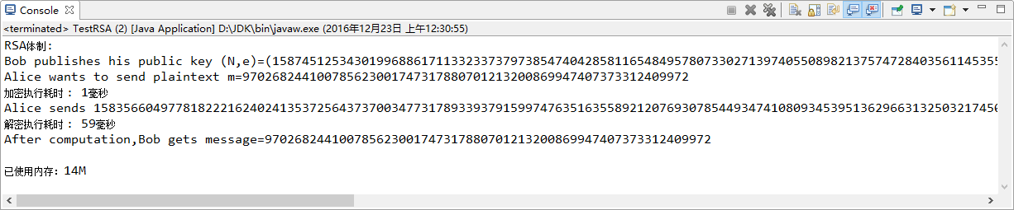

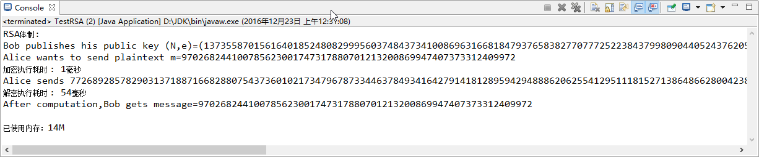

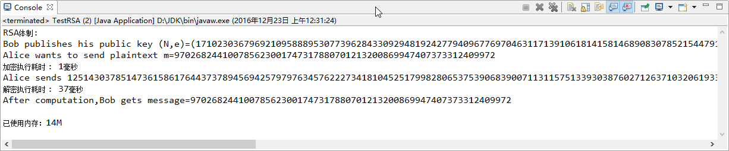

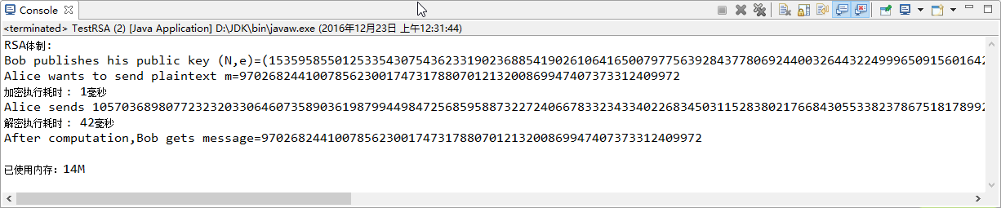

表5：len(e)=10, len(p)=1024 RSA的加密执行耗时、解密执行耗时、使用内存统计情况
 | 加密执行耗时/ms | 解密执行耗时/ms | 使用内存/M
第1次 | 1 | 25 | 15
第2次 | 1 | 59 | 14
第3次 | 1 | 54 | 14
第4次 | 1 | 37 | 14
第5次 | 1 | 42 | 14
平均 | 1 | 43.4 | 14.2

综上，汇总如下：

表6：len(e)=10, len(p)对于RSA的加密执行耗时、解密执行耗时、使用内存的影响
len(p) | 加密执行耗时/ms | 解密执行耗时/ms | 使用内存/M
200 | 0.2 | 5.2 | 2
400 | 0.4 | 9.4 | 4
600 | 0.4 | 12.6 | 7
800 | 0.6 | 26.8 | 10.4
1024 | 1 | 43.4 | 14.2

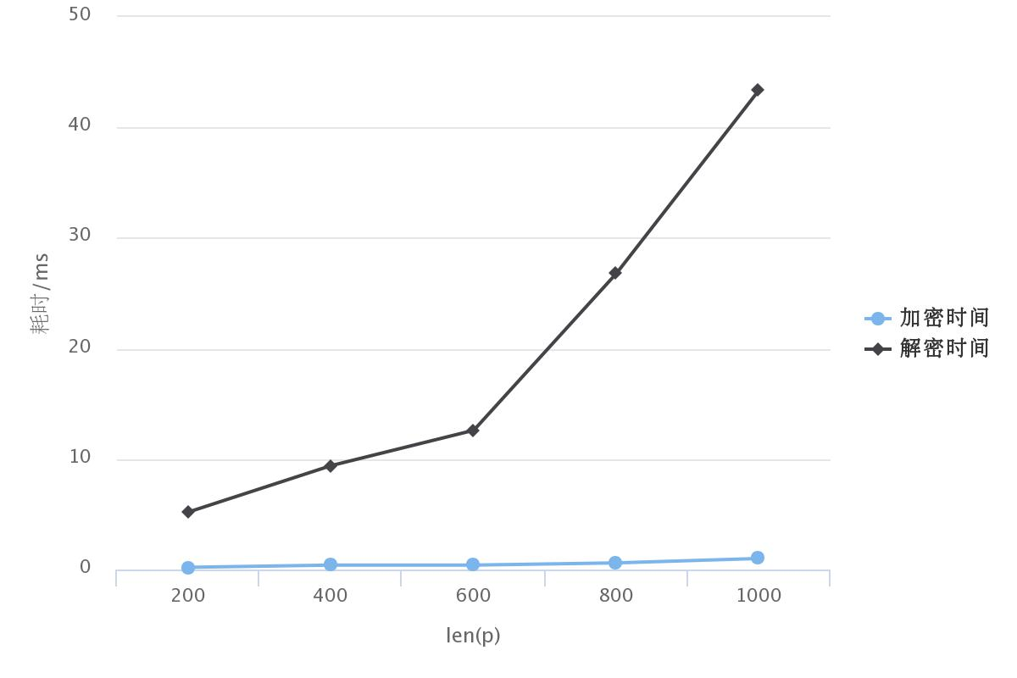
图1：len(e)=10, len(p)对于RSA的加密执行耗时、解密执行耗时的影响

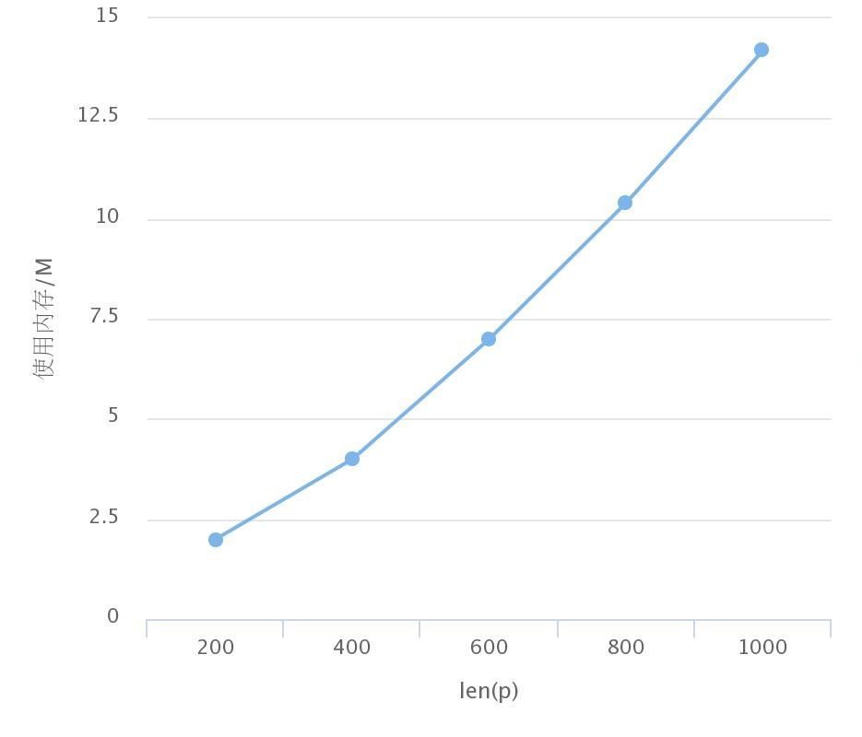
图2：len(e)=10, len(p)对于RSA的使用内存的影响

随着p的长度增加，加密时间、解密时间、系统资源均呈现正相关增长。

5. e的规模对于加密时间、解密时间、及其资源的影响

固定p在二进制表示下的长度为512bit；
①当len(e)=5时，统计五次下运行结果：
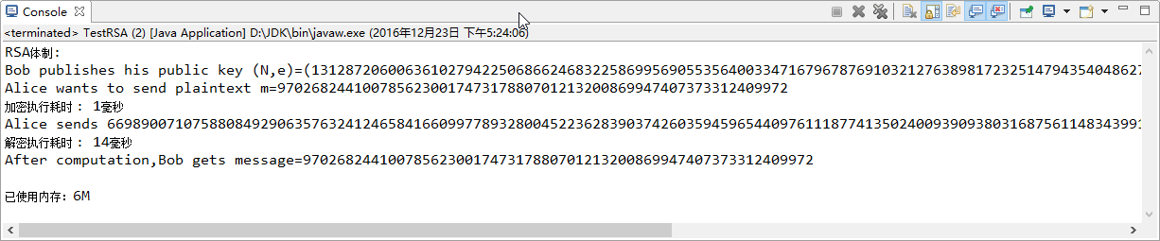

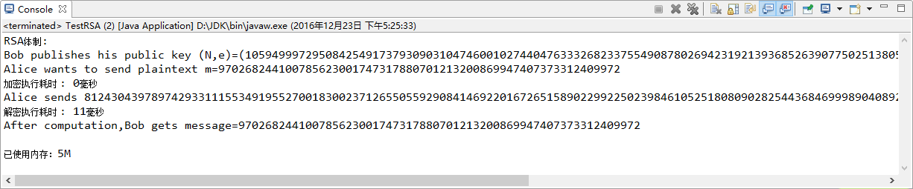

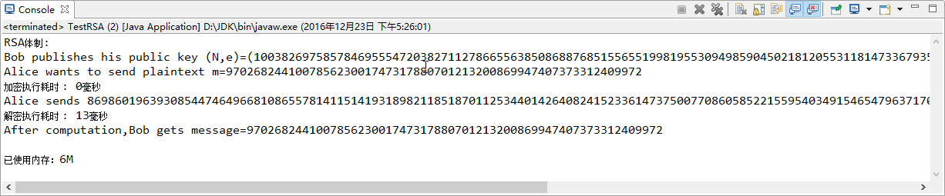

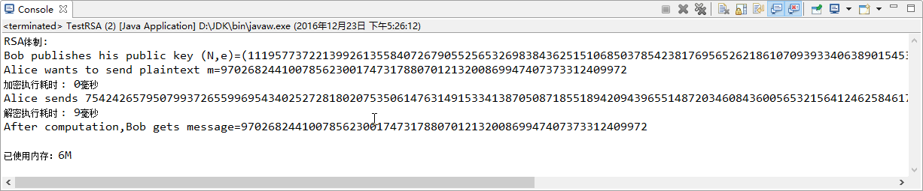

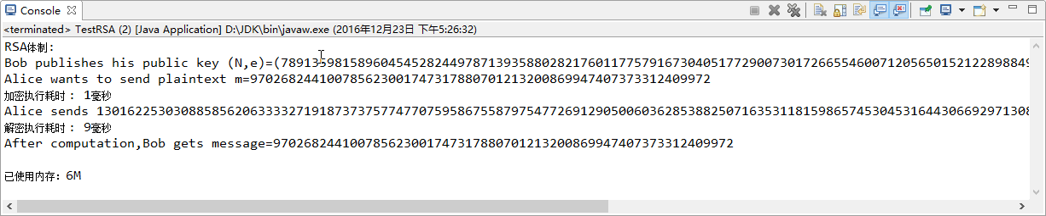

表7：len(e)=5, len(p)=512 RSA的加密执行耗时、解密执行耗时、使用内存统计情况
 | 加密执行耗时/ms | 解密执行耗时/ms | 使用内存/M
第1次 | 1 | 14 | 6
第2次 | 0 | 11 | 5
第3次 | 0 | 13 | 6
第4次 | 0 | 9 | 6
第5次 | 1 | 9 | 6
平均 | 0.4 | 11.2 | 5.8

②当len(e)=10时，统计五次下运行结果：
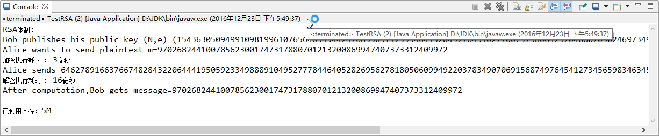

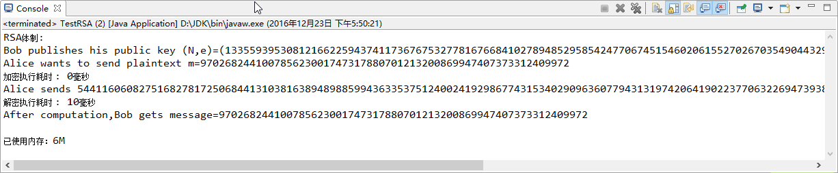

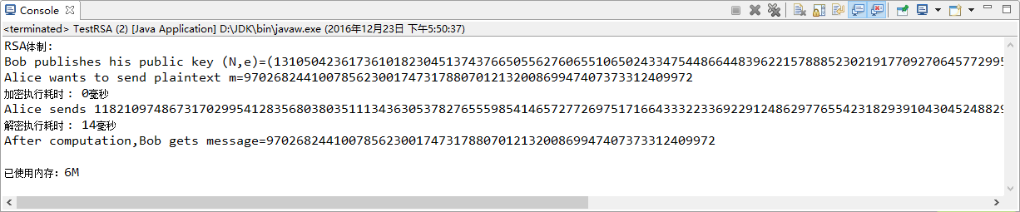

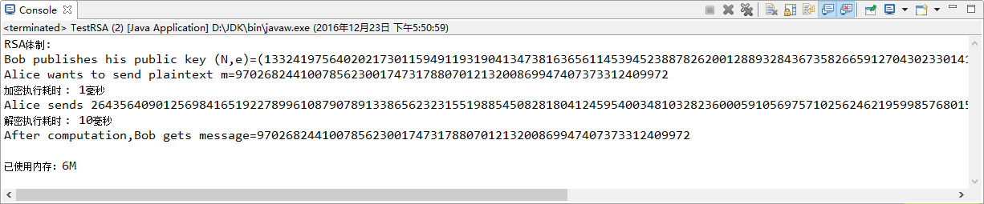

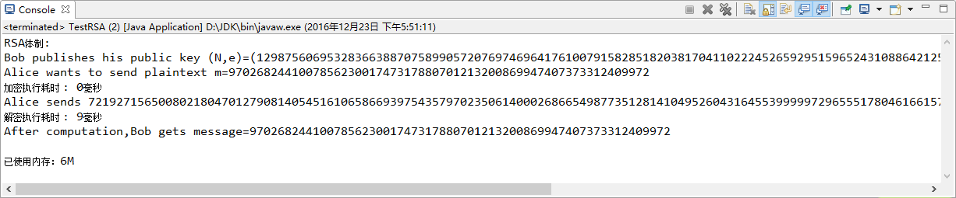

表8：len(e)=10, len(p)=512 RSA的加密执行耗时、解密执行耗时、使用内存统计情况
 | 加密执行耗时/ms | 解密执行耗时/ms | 使用内存/M
第1次 | 3 | 16 | 5
第2次 | 0 | 10 | 6
第3次 | 0 | 14 | 6
第4次 | 1 | 10 | 6
第5次 | 0 | 9 | 6
平均 | 0.8 | 11.8 | 5.8

③当len(e)=15时，统计五次下运行结果：
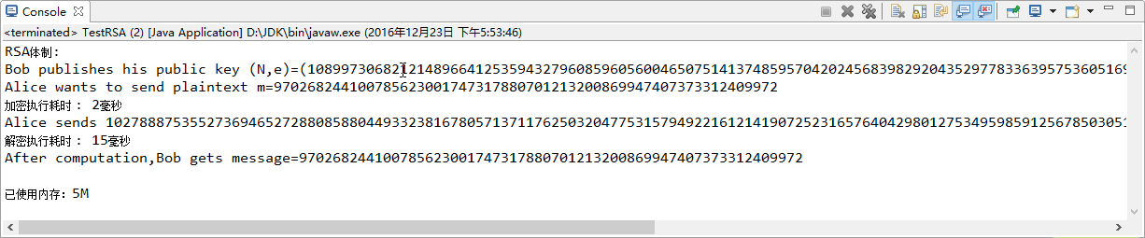

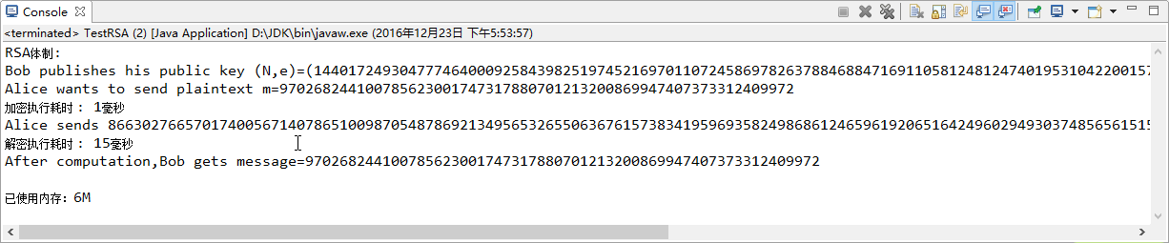

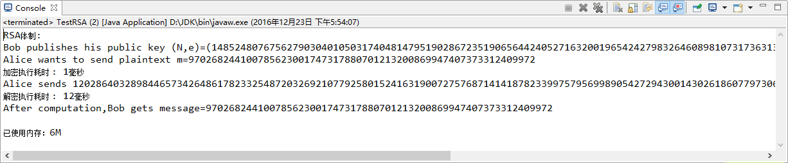

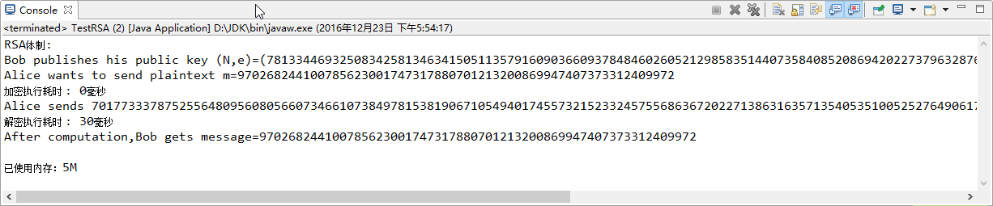

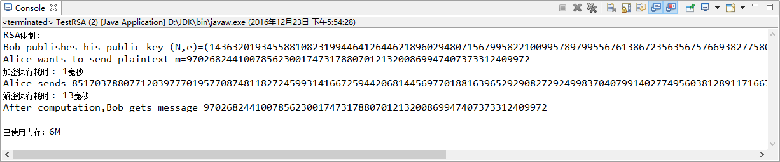

表9：len(e)=15, len(p)=512 RSA的加密执行耗时、解密执行耗时、使用内存统计情况
 | 加密执行耗时/ms | 解密执行耗时/ms | 使用内存/M
第1次 | 2 | 15 | 5
第2次 | 1 | 15 | 6
第3次 | 1 | 12 | 6
第4次 | 0 | 30 | 5
第5次 | 1 | 13 | 6
平均 | 1 | 17 | 5.6

④当len(e)=20时，统计五次下运行结果：
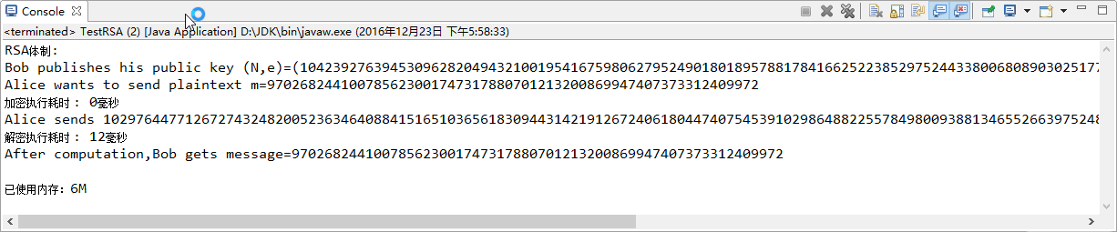

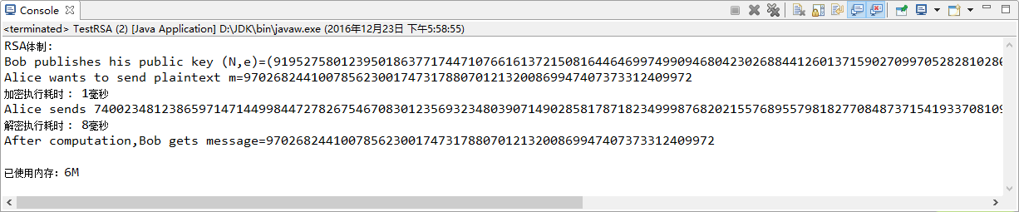

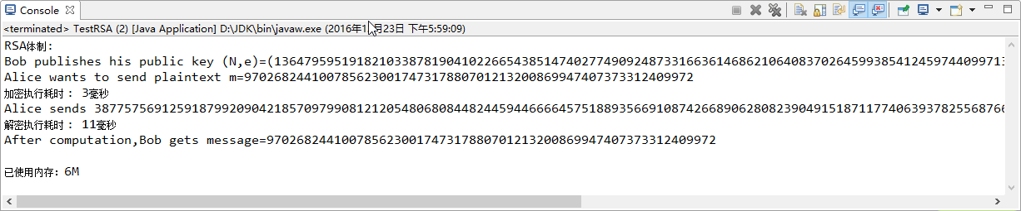

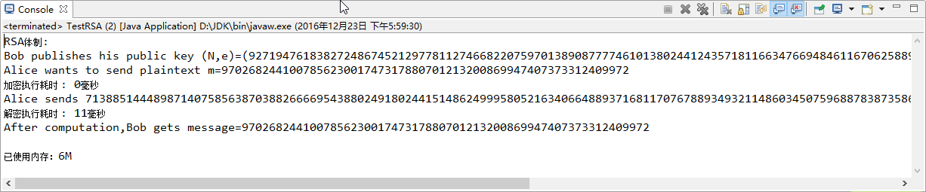

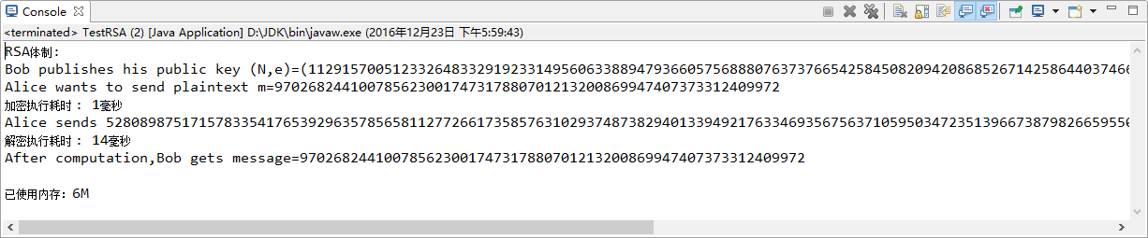

表10：len(e)=20, len(p)=512 RSA的加密执行耗时、解密执行耗时、使用内存统计情况
 | 加密执行耗时/ms | 解密执行耗时/ms | 使用内存/M
第1次 | 1 | 12 | 6
第2次 | 1 | 8 | 6
第3次 | 3 | 11 | 6
第4次 | 0 | 11 | 6
第5次 | 1 | 14 | 6
平均 | 1.2 | 11.2 | 6

⑤当len(e)=25时，统计五次下运行结果：
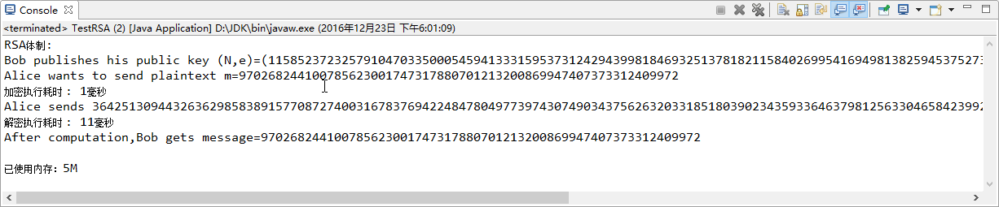

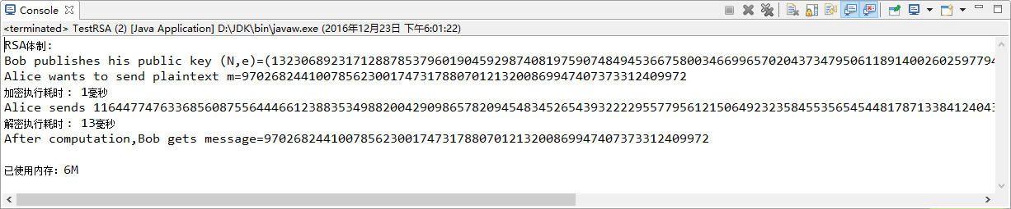

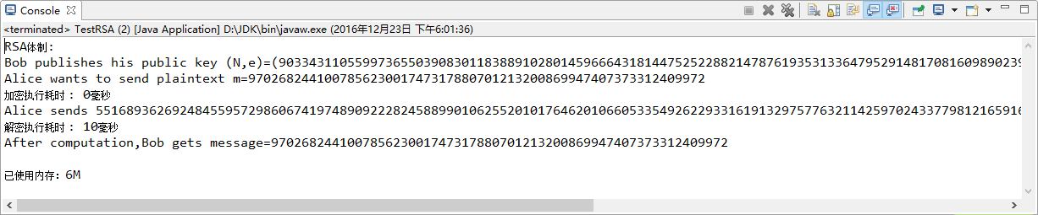

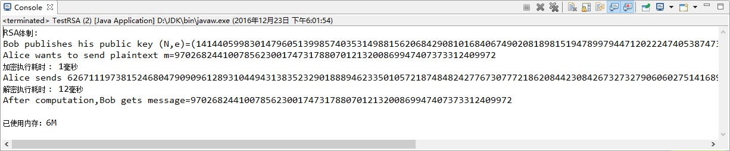

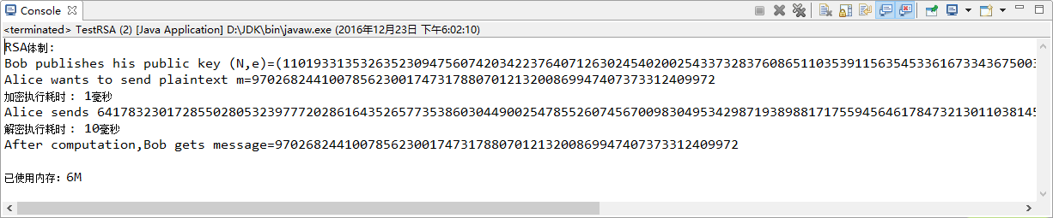

表11：len(e)=25, len(p)=512 RSA的加密执行耗时、解密执行耗时、使用内存统计情况
 | 加密执行耗时/ms | 解密执行耗时/ms | 使用内存/M
第1次 | 1 | 11 | 5
第2次 | 1 | 13 | 6
第3次 | 0 | 10 | 6
第4次 | 1 | 12 | 6
第5次 | 1 | 10 | 6
平均 | 0.8 | 11.2 | 5.8

综上，汇总如下：

表12：len(p)=512, len(e)对于RSA的加密执行耗时、解密执行耗时、使用内存的影响
len(e) | 加密执行耗时/ms | 解密执行耗时/ms | 使用内存/M
5 | 0.4 | 11.2 | 5.8
10 | 0.8 | 11.8 | 5.8
15 | 1 | 17 | 5.6
20 | 1.2 | 11.2 | 6
25 | 0.8 | 11.2 | 5.8

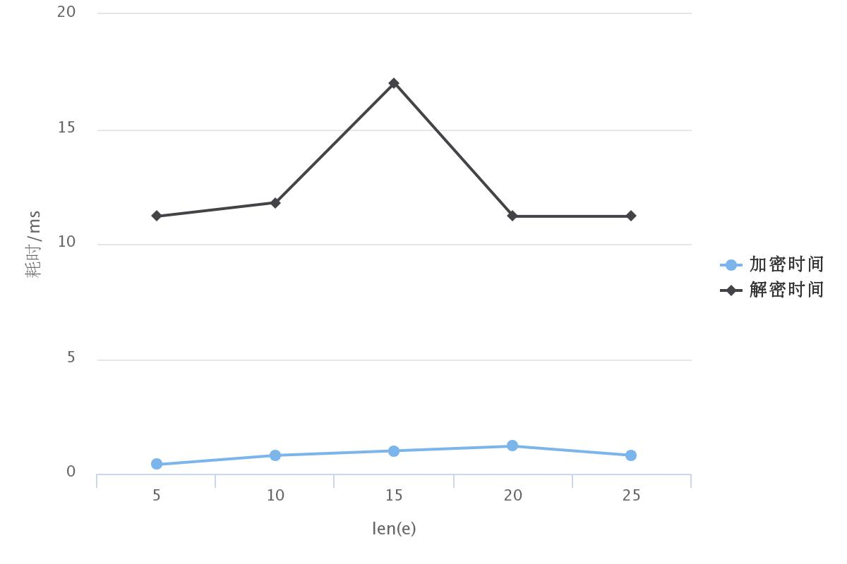
图3：len(p)=512, len(e)对于RSA的加密执行耗时、解密执行耗时的影响

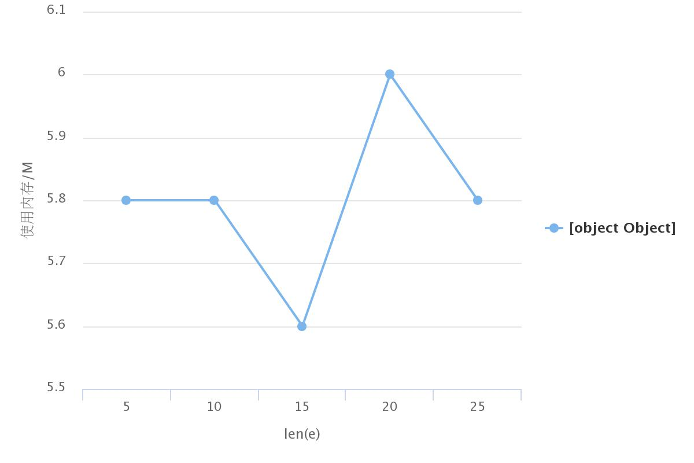
图4：len(p)=512, len(e)对于RSA的使用内存的影响

出于对加解密时间考虑，只将e的长度控制在25bit以内，由此看出基本各长度的e对加密时间影响不大，解密时间、系统资源亦是。

6、参数规模对于安全性的影响及建议
RSA遭受攻击的很多情况是因为算法实现的一些细节上的漏洞所导致的，所以在使用RSA算法构造密码系统时，为保证安全，在生成大素数的基础上，还必须认真仔细选择参数，防止漏洞的形成。根据RSA加解密过程，其主要参数有三个：模数N，加密密钥e，解密密钥d。
I 模数N的确定
虽然迄今人们无法证明，破解RSA系统等于对N因子分解，但一般相信RSA系统的安全性等同于因子分解，即：若能分解因子N，即能攻破RSA系统，若能攻破RSA系统，即能分解因子Ⅳ。因此，在使用RSA系统时，对于模数N的选择非常重要。在RSA算法中，通过产生的两个大素数p和q相乘得到模数N，而后分别通过对它们的数学运算得到密钥对。由此，分解模数N得到p和q是最显然的攻击方法，当然也是最困难的方法，如果模数N被分解，攻击者利用得到的P和q便可计算出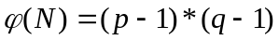，进而通过公开密钥e由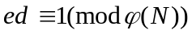解密密钥d，则RSA体制立刻被攻破。相当一部分的对RSA的攻击就是试图分解模数N，选择合适的Ｎ是实现RSA算法并防止漏洞的重要环节。一般地，模数N的确定可以遵循以下几个原则：

①p和q之差要大。

当p和q相差很小时，在已知n的情况下，可假定二者的平均值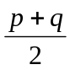为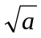，然后利用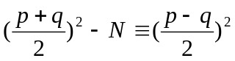，若等式右边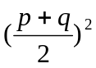可开方，则得到及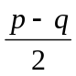，即N被分解。
②p-1和q-1的最大公因子应很小。
③p和q必须为强素数。
一素数p如果满足：
条件一：存在两个大素数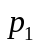，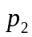，使得|p-1且|p+1；
条件二：存在四个大素数，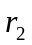，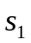，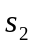使得。则此素数为强素数。其中，，，称为3级的素数，，称为2级的素数，p则称为1级的素数，很明显地，任何素数均为3级的素数。只有两个强素数的积所构成的N，其因子分解才是较难的数学问题。
④p和q应大到使得因子分解N为计算上不可能。
RSA的安全性依赖于大数的因子分解，若能因子分解模数N，则RSA即被攻破，因此模数N必须足够大直至因子分解N在计算上不可行。因子分解问题为密码学最基本的难题之一，如今，因子分解的算法已有长足的进步，但仍不足以说明RSA可破解。为保证安全性，实际应用中所选择的素数P和拿至少应该为300位以上的二进制数，相应的模数N将是600位以上的二进制数。
目前，SET(Secure Electronic Transaction)协议中要求CA采用2048比特长的密钥，其他实体使用1024比特的密钥。随着计算能力的提高和分布式运算的发展，安全密钥的长度将是动态增长的。
Jadith Moore给出了使用RSA时有关模数的一些限制：
①若给定模数的一个加/解密密钥指数对已知，攻击者就能分解这个模数。
②若给定模数的一个加/解密密钥指数对已知，攻击者无需分解模数Ⅳ就可以计算出别的加/解密密钥指数对。
③在通信网络中，利用RSA的协议不应该使用公共模数。
④消息应该用随机数填充以避免对加密指数的攻击。

II e的选取原则

在RSA算法中，e和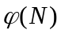互质的条件容易满足，如果选择较小的e，则加、解密的速度加快，也便于存储，但会导致安全问题。

一般地，e的选取有如下原则：

①e不能够太小。在RSA系统中，每人的公开密钥P只要满足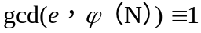即可，也即e可以任意选择，为了减少加密运算时间，很多人采用尽可能小的e值，如3。但是已经证明低指数将会导致安全问题，故此，一般选择e为16位的素数，可以有效防止攻击，又有较快速度。
②e应选择使其在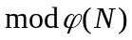的阶为最大。即存在i，使得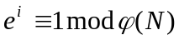，
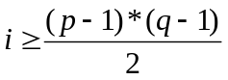可以有效抗击攻击。

III d的选取原则
一般地，私密密钥d要大于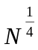。在许多应用场合，常希望使用位数较短的密钥以降低解密或签名的时间。例如IC卡应用中，IC卡CPU的计算能力远低于计算机主机。长度较短的d可以减少IC卡的解密或签名时间，而让较复杂的加密或验证预算(e长度较长)由快速的计算机主机运行。一个直接的问题就是：解密密钥d的长度减少是否会造成安全性的降低?很明显地，若d的长度太小，则可以利用已知明文M加密后得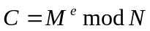，再直接猜测d，求出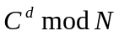是否等于M。若是，则猜测J下确，否则继续猜测。若d的长度过小，则猜测的空间变小，猜中的可能性加大，已有证明当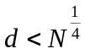时，可以由连分式算法在多项式时间内求出d值。因此其长度不能过小。

五、实验体会
（请认真填写自己的真实体会）

1. 在最开始探索时固定q为10比特的二进制素数1010000111，即十进制647；传输明文m：20比特的二进制110000110101100001，即十进制m=200033；len(p)=10:记录结果如下：
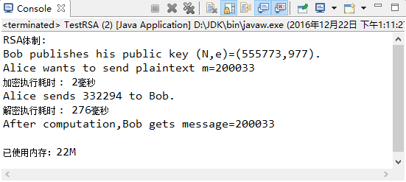

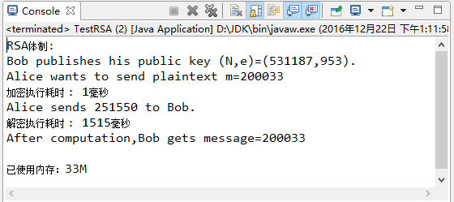

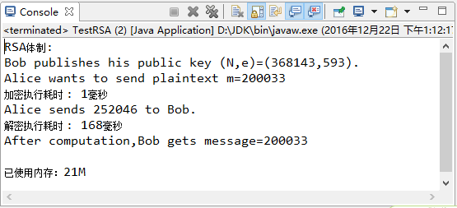

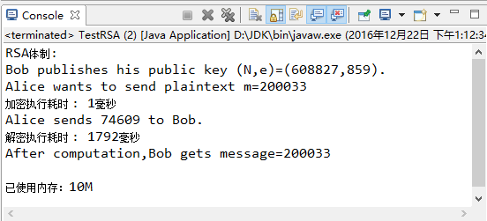

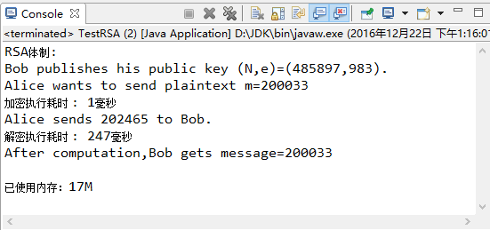
发现解密时间远超过加密时间，且发现一旦p的位数增大到15位以上，解密时间超过1分钟，p的位数到达20位，短时间内无法解密。
且在MC实验04-因子分解问题实验中也碰到该问题，曾记录“实验中发现在计算模逆运算时，使用实验二中的算法（拓展欧几里得算法或模幂+费马小定理），花费了很多时间。当p，q都在11位以上时，计算时间超过20s。需要考虑更有效率的算法。”
通过这次实验发现问题在于快速模幂算法中：
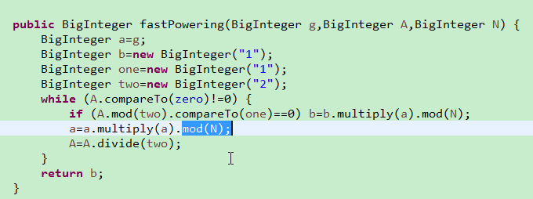
先前的实验中都未加入标示的“mod(N)”，这导致底数不断变大，加大了乘a的复杂度。改正之后解密时间明显下降。
这个小错误在之前的实验2、3、4、6中均未发现，现在已对相关实验报告作了订正。
六、参考文献
1. 近代密码学主讲课英文教材
2. 瞿白. RSA算法参数的选择[J]. 科技资讯, 2010(28):10-10.

